TEMA laborator 6

E4.Adaptați cerințele exercițiilor 9 și 10 pentru diagrama proiectului prezentată la materia Baze de Date din anul I. Rezolvați aceste exerciții în PL/SQL, folosind baza de date proprie.

9. Definiți un tip Vector la nivel de schemă, denumit tip_stocuri_comanda, cu o dimensiune maximă de 10, care să mențină codurile de stoc (id_stoc#).
Creați un tabel de test numit comanda_test_*** cu următoarele câmpuri:

-id_comanda (PK, preluat de la COMENZI)
-data_comanda
-stocuri_utilizate de tipul tip_stocuri_comanda

Introduceți 3 linii în tabel, inițializând coloana stocuri_utilizate cu diferite liste de coduri de stoc.

CREATE OR REPLACE TYPE tip_stocuri_coamnda AS VARRAY(10) OF NUMBER(4)
/
CREATE TABLE comanda_test_CAF(
id_comanda NUMBER(10) PRIMARY KEY,
data_comanda date,
stocuri_comanda tip_stocuri_coamnda
);

DECLARE
v_stoc tip_stocuri_coamnda := tip_stocuri_coamnda(1,2,3);
v_lista comanda_test_CAF.stocuri_comanda%TYPE;

BEGIN
INSERT INTO comanda_test_CAF
VALUES(1,SYSDATE,v_stoc);

INSERT INTO comanda_test_CAF
VALUES(2,SYSDATE,null);

INSERT INTO comanda_test_CAF
VALUES(3,SYSDATE,tip_stocuri_coamnda(4,5));

SELECT stocuri_comanda
INTO v_lista
FROM comanda_test_CAF
WHERE id_comanda=1;

FOR j IN v_lista.FIRST..v_lista.LAST loop
DBMS_OUTPUT.PUT_LINE(v_lista(j));
END LOOP;
END;
/
SELECT *
FROM comanda_test_CAF;

DROP TABLE comanda_test_CAF;
DROP TYPE tip_stocuri_coamnda;

Test:
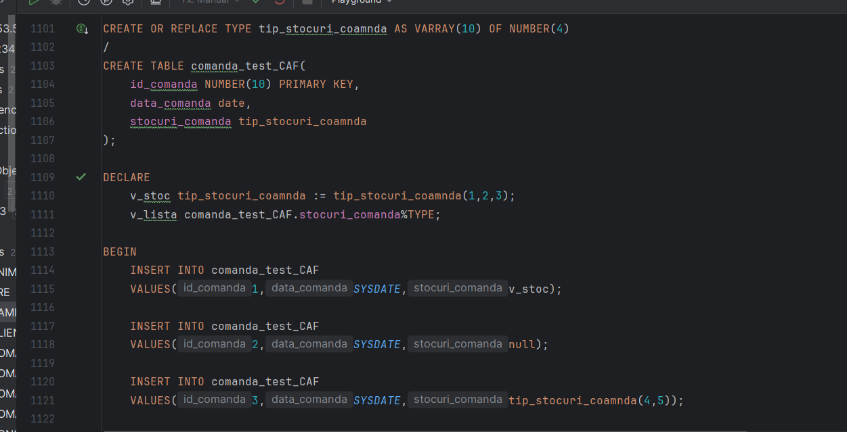

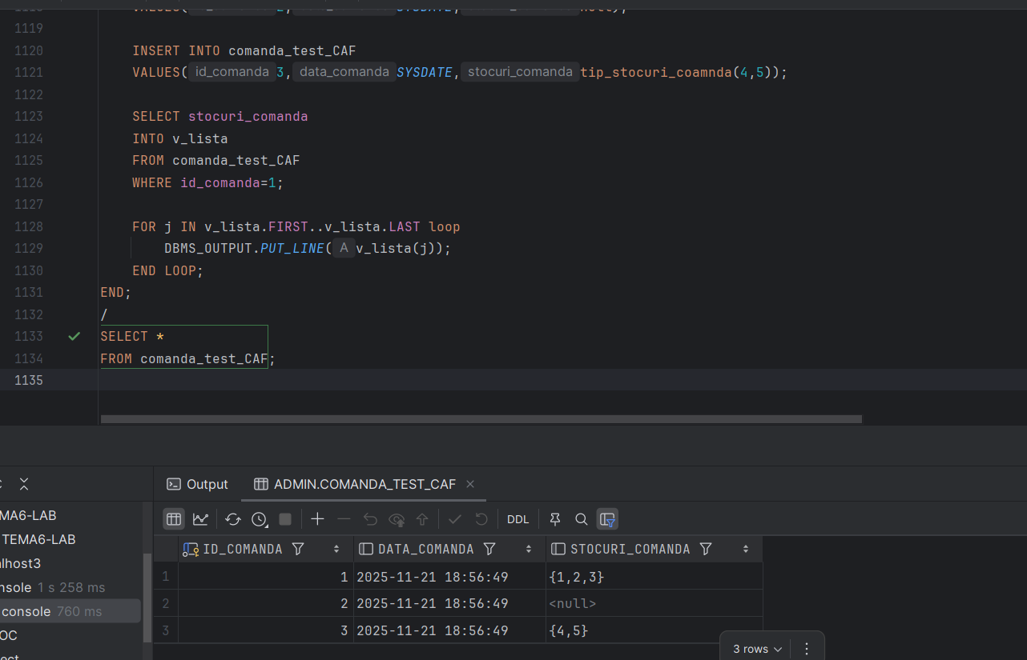

10. Creați un tabel de test numit client_test_*** cu coloanele id_client# și nume din tabelul CLIENT.
Adăugați un nou câmp numit alte_emailuri de tip Tablou Imbricat la tabelul client_test_***. Acest tablou va menține, pentru fiecare client, toate adresele de email suplimentare. Inserați o linie nouă în tabel, inițializând colecția de emailuri. Actualizați o linie din tabel, modificând colecția de emailuri.
Afișați informațiile din tabel folosind clauza TABLE. Ștergeți tabelul și tipul.

CREATE TABLE client_test_CAF AS
SELECT id_client, nume
FROM CLIENT
WHERE ROWNUM <= 2;

CREATE OR REPLACE TYPE tip_emailuri_CAF IS TABLE OF VARCHAR(50);

ALTER TABLE client_test_CAF
ADD (alte_emailuri tip_emailuri_CAF)
NESTED TABLE alte_emailuri STORE AS tabel_emailuri_CAF;

INSERT INTO client_test_CAF
VALUES (50, 'Ionescu', tip_emailuri_CAF('ionescu_job@domeniu.ro', 'ionescu_personal@altundeva.ro'));

UPDATE client_test_CAF
SET alte_emailuri = tip_emailuri_CAF('contact@ionescu.ro', 'p.rezerva@mail.com')
WHERE id_client = 50;

SELECT C.id_client, C.nume, T.COLUMN_VALUE AS adresa_email
FROM client_test_CAF C, TABLE (C.alte_emailuri) T;

DROP TABLE client_test_CAF;
DROP TYPE tip_emailuri_CAF;

Test:

